ПЛАН ОТКРЫТОГО УРОКА ПО ДОПРИЗЫВНОЙ ПОДГОТОВКЕ
X КЛАСС

Тема: Военная присяга
Цель урока:
- учащиеся будут знать сущность и содержание Военной присяги;
- учащиеся будут уметь воспроизводить порядок принятия Военной присяги;
- учащиеся смогут выполнить к концу урока тестовое задание.
Цель урока на языке учащихся: ребята, сегодня к концу урока вы будете знать сущность и содержание Военной присяги; будете уметь воспроизводить порядок принятия Военной присяги; сможете выполнить к концу урока тестовое задание.
Задачи личностного развития учащихся:
- создать условия для развития грамотно аргументированной речи;
- способствовать развитию у учащихся выделять главное в познавательном объекте, формированию наглядного восприятия военной службы;
- содействовать развитию навыков самостоятельной работы посредством выполнения тестовой работы.

Ход урока
I. Мотивационно-организационный этап
1) Построение и проверка внешнего вида;
2) Проверка наличия учащихся;
3) Доклад о готовности к учебному занятию;
4) Объявление темы, цели, задач урока.

II. Познавательно-операционный этап
- Знакомлю учащихся с некоторыми событиями из истории Военной присяги:
1. | В 480 году до н.э. воины спартанского князя Леонида перед сражением с персами поклялись не отступать и в плен не сдаваться.  Средние века – рыцарская клятва. Великое княжество Литовское – великий князь приносил клятву дворянству.
2. | Россия – «все, касающиеся до воинской науки», приносили клятву государю.
3. | 1918г. 22 апреля Всероссийский Центральный Исполнительный Комитет утвердил единый для всей Красной Армии текст Военной присяги, называющийся «Торжественным обещанием»
4. | 1960г. в Советском Союзе был принят последний текст Военной присяги и просуществовал до распада СССР.

2) Военная присяга Республики Беларусь.
Предлагаю учащимся просмотр фильма о принятии Военной присяги из электронного учебно-методического комплекса «Допризывная подготовка».

1. | 10 ноября 1992 года – Верховным Советом был утвержден текст первой Военной присяги.
2. | Июнь 2003г. в связи с принятием нового Закона Республики Беларусь «О воинской обязанности и воинской службе» был установлен новый текст Военной присяги.

3) Выполнение задания с QR-кодом.
Предлагаю учащимся выполнить карточку-задание, в которой они сканируют QR-код при помощи специального приложения на мобильном телефоне, работают с текстом, отвечают на поставленные вопросы, выделяя главное.
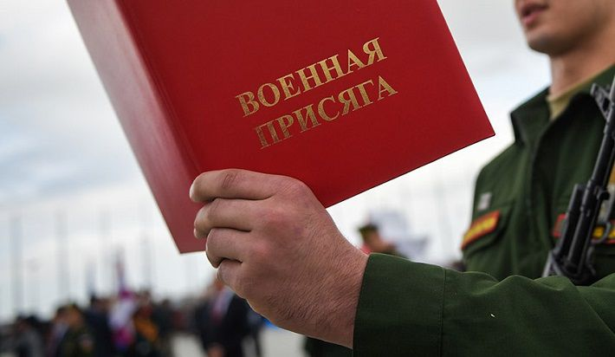
- Военная присяга: (текст) ___________________________________________________________________________________________________________________________________________________________________________________________________________________________________________________________________________________________________________________________________________________________________

- Каждый гражданин Республики Беларусь, впервые призванный или поступивший на военную службу, в индивидуальном порядке принимает Военную присягу на верность народу Республики Беларусь (далее – Военная присяга) и скрепляет ее ______________________________________________________________________

- Кто принимает воинскую присягу?
__________________________________________________________________________________________________________________________________________________________________________________________________________________

- В каком документе объявляется время принятия Военной присяги?
______________________________________________________________________

- Кто определяет форму одежды и порядок построения?
______________________________________________________________________

- Где может проводиться принятие Военной присяги? ____________________________________________________________________________________________________________________________________________

- День принятия Военной присяги является рабочим или нерабочим днем для данной воинской части? ______________________________________________________________________

- Где и как хранятся списки принявших Военную присягу? ____________________________________________________________________________________________________________________________________________

- Военнообязанные, приписанные к воинским частям и не принимавшие ранее Военную присягу, принимают ее КОГДА? со дня прибытия в часть, во время прохождения сборов____________________________________________________
- Кто отвечает за своевременное и точное выполнение настоящего Положения и учет лиц, принявших Военную присягу, а также за хранение списков принявших Военную присягу?______________________________________________________
_____
4) Провожу дискуссию на тему «Важность Военной присяги в настоящее время».
Учащимся необходимо назвать факторы, которые способны заставить человека не только рисковать своей жизнью, но и идти на самопожертвование. Сформулировать выводы.

III. Диагностическо-коррекционный этап
1) Что такое Военная присяга?
2) Когда и кем был утвержден текст Военной присяги Республики Беларусь?
3) Какой порядок принятия Военной присяги?

IV. Завершающий этап
1. Подведение итогов урока.
2. Комментированное выставление отметок.
3. Домашнее задание: § 18, стр. 96 – 100;
QR-код с фильмом о принятии Военной присяги
4. Рефлексия

